**Modulo 2**

**Capítulo 13 – Aula 01 / Psicologia das cores**

Cores despertam algum tipo de sentimento para as pessoas, então é necessário ter uma noção de como utilizar uma palheta de cores para que o site fique de forma harmonizada.

Dentro do PDF 13 - Cores.pdf há uma tabela que pode ser utilizada como base para a escolhas das cores conforme a ideia que gostaria de ser passado.

**Capítulo 13 – Aula 02 / Representar as cores utilizando a linguagem**

Para a representação de cores é possível a utilização de:

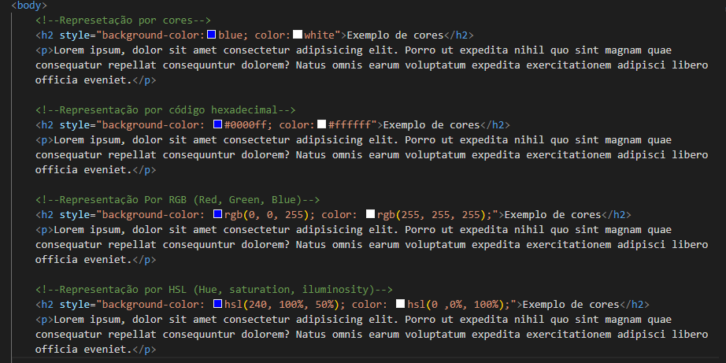

Entretanto, quando você criar uma cor, se passar o mouse em cima do nome ele te dará a palheta de cores e você poderá escolher e ele irá representar no sistema que preferir, além de mudar a transparência da cor.

**Capítulo 13 – Aula 03/ Harmonia de cores**

Uma paleta de cores tem de 3 a 5 cores no máximo, desconsiderando Branco e Preto.

**Cores Complementares**: São cores que se contrastam, basta achar essa cor no círculo cromático e observar a cor oposta a ela.

**Cores análogas**: São cores que não tem contraste, mas são perceptíveis. São cores vizinhas dela no círculo cromático.

**Cores Análogas e uma complementar:** Utiliza as cores análogas e uma complementar para a criação de uma paleta.

**Cores Análogas relacionadas**: Você escolhe duas cores análogas, pula uma cor e utiliza a cor do lado.

**Cores intercaladas:** Tem um contraste maior entre elas.

**Monocromia:** Utiliza somente uma cor, porém alterando a SATURAÇÃO e a LUMINOSIDADE.

**Capítulo 13 – Aula 04/ Paleta de cores**

Ferramenta para palheta de cores

[Roda de cores, um gerador de paleta de cores | Adobe Color](https://color.adobe.com/pt/create/color-wheel)

Com o adobe color tem uma ferramenta chamada EXTRAIR TEMA, na qual você pode colocar uma foto e ele irá extrair as cores daquela imagem.

Em ‘’EXPLORAR’’ é possível utilizar palhetas de cores já prontas.

**Capítulo 13 – Aula 05/Capturar cores da tela**

Extensão ColorZilla ou tirar Print da cor que você quer e arrastar no color.adobe

**Capítulo 13 – Aula 06/Degradê em CSS**

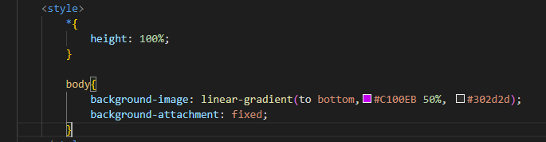

**\*{} =** configuração global  
**height:** A altura do site é de 100%

**Background-image: linear-gradient**(posição, cores -as porcentagens indicam o quanto vai aparecer-)  
-> to top  
-> to bottom  
-> to right  
-> to left  
-> numero+deg

**background-attachment: fixed**; define se a imagem de fundo irá rolar ou não com a tela

**Capítulo 14 – aula 02/Anatomia do Tipo**

Para sites com textos longos, evitar a utilização de fontes com serifas.

Fontes mono-espaçadas podem ser sans-serif ou serifadas, entretanto todos as letras tem o mesmo tamanho.

Fontes podem ser handwritting – simula uma letra a mão

Fonte display – utiliza pouco, ou nada das questões acima.

**Capítulo 14 – aula 03/Famílias de fonte com CSS**

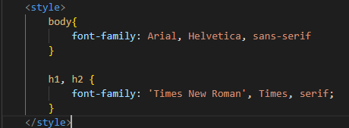

O computador tentará achar a fonte Arial, se não achar, irá tentar a helvética e se caso não for possível achar irá tentar sans-serif (ele vai pegar qualquer fonte sem serifa).

[CSS Web Safe Fonts (w3schools.com)](https://www.w3schools.com/cssref/css_websafe_fonts.php)

**Capítulo 14 – Aula 04/Tamanho de Fontes e suas Medidas**

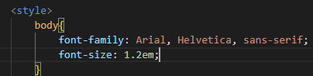

Medidas do font-size podem ser:  
a) medidas absolutas: cm, mm, in, px  
b) medidas Relativas: em, ex, rem, vw, vh, %  
Entretanto, para fonte-size utiliza-se somente PX ou EM;

Por padrão, a fonte é 16px  
16px = 1em

**Capítulo 14 – Aula05/ Peso, Estilo, Shorthand Font  
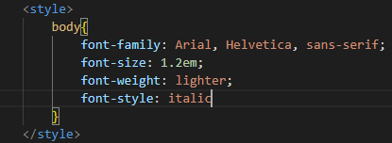**

**Font-weight**: peso da fonte, fonte mais magrinha ou gordinha.   
Pode ser: Lighter, Normal, Bold, Bolder.  
Algumas fontes não tem todas as variações do font-weight

**Font-style**; vai escolher se você quer a fonte em itálico ou normal.  
**text-decoration: underline;** sublinhado

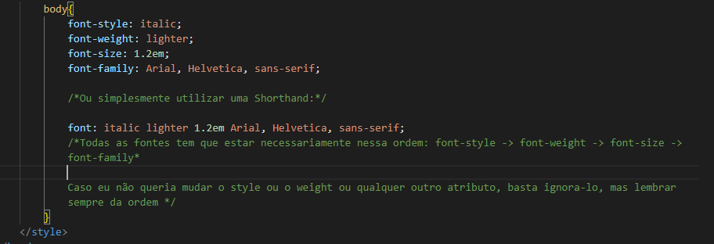

**Capítulo 14 – aula 06/Usando Google Fonts**

Repositório gratuito de fontes: <http://fonts.google.com/>

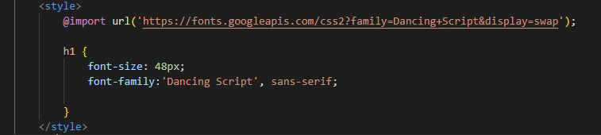

**Capítulo 14 – aula 07/Usando fontes externas baixadas**

Baixar fontes: [DaFont - Baixar fontes](https://www.dafont.com/pt/) ou <http://fonts.google.com/>

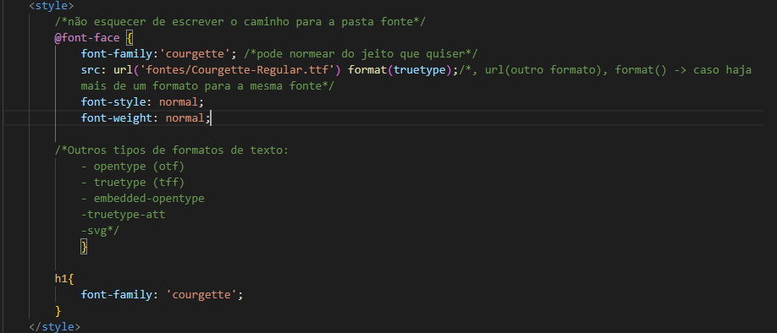

**Capítulo 14 – aula 08/Alinhamento de textos com CSS**

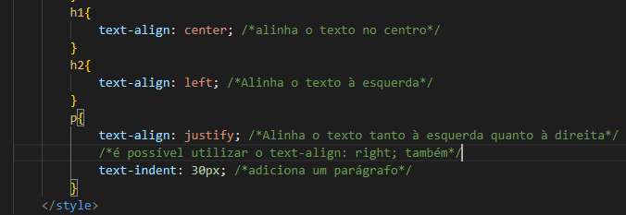

**Capítulo 15 – Aula 01/Usando o ID com CSS**



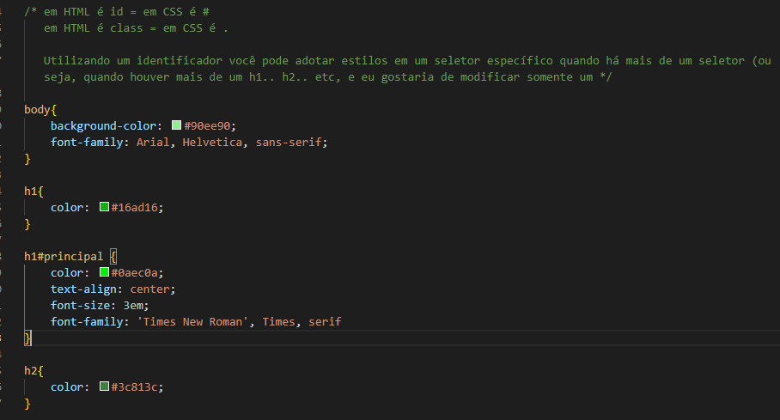

**Capítulo 15 – aula 2/As diferenças entre id e class**

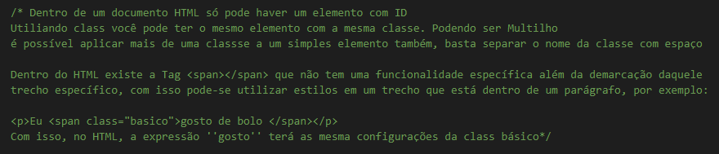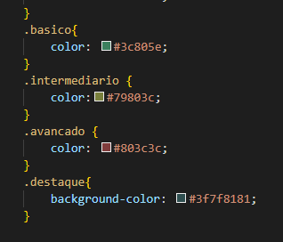

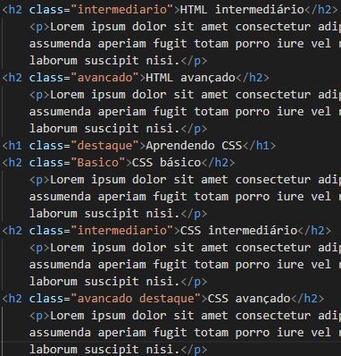

**Capítulo 15 – aula 03/ Pseudo-classes em CSS**

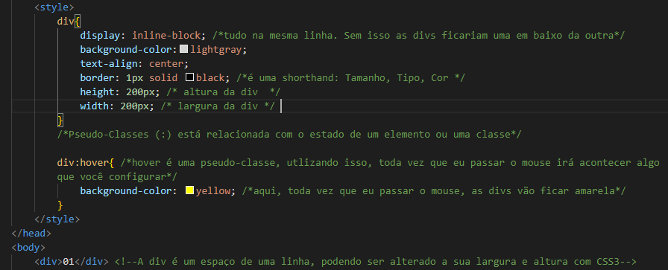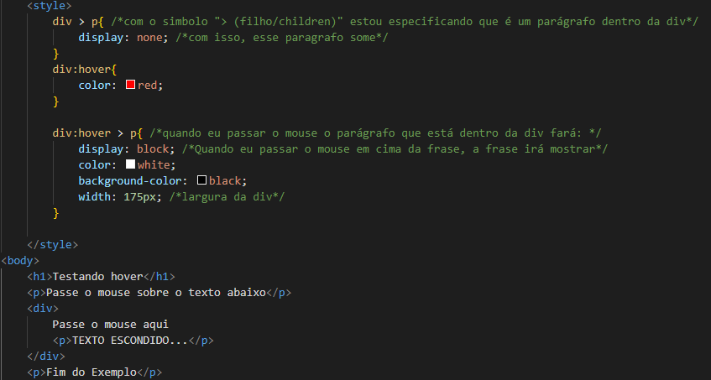

Capítulo 15 – aula 04/Pseudo-elementos em CSS

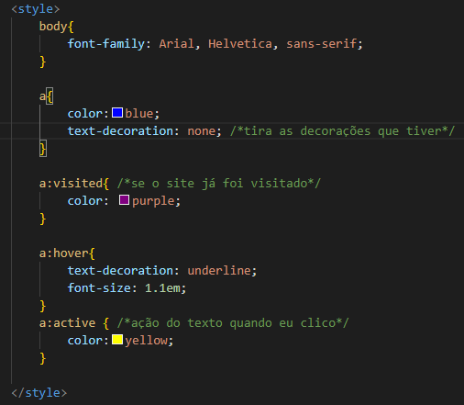

**Capítulo 16 – aula 1/Modelo de Caixas: primeiros passos**

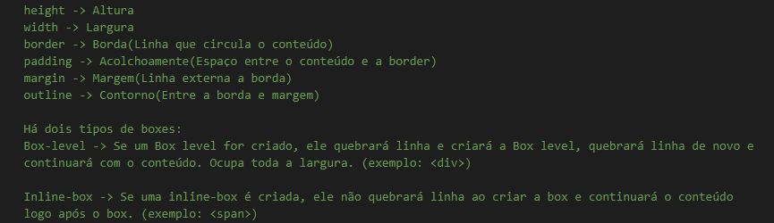

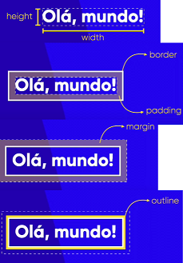

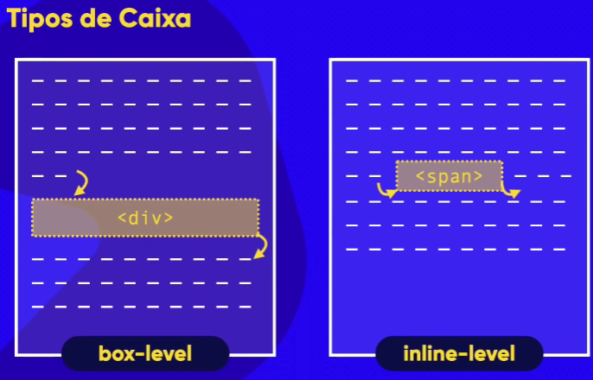

**Capítulo 16 – aula 02/Modelo de caixas na prática (parte 1)**

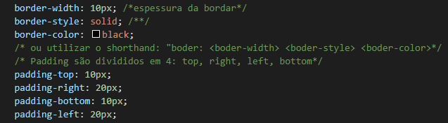

**Capítulo 16 – Aula 03/Modelo de caixas na prática (parte 2)**

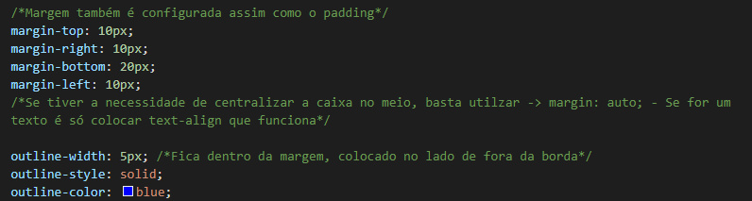

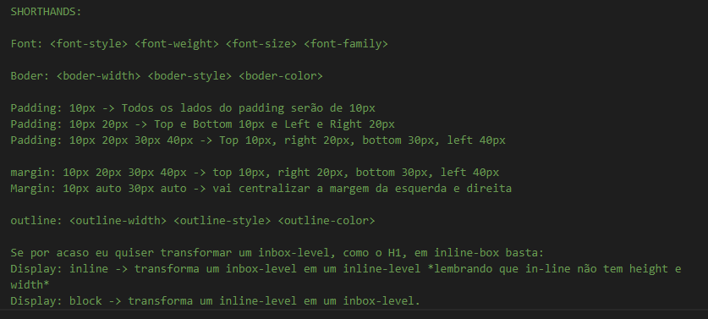

**Capítulo 16 – aula 04/Grouping Tags em HTML5**

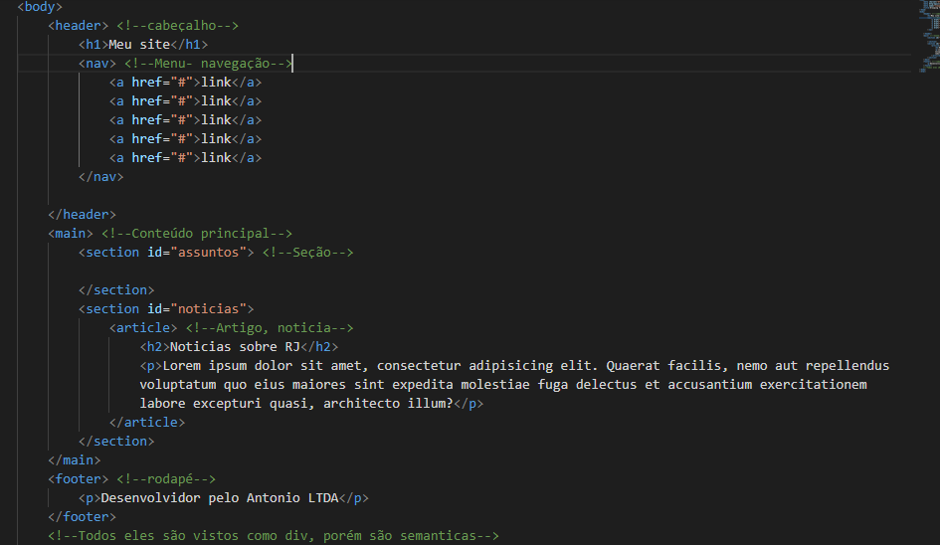



**Capítulo 16- Aula 05/ Sombra nas caixas**

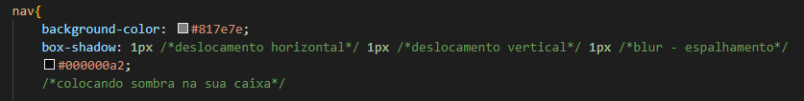

**Capítulo 16 – Aula 06/ Caixas com vértices arredondados**



**Capítulo 17 – Variáveis em CSS e Comandos Globais**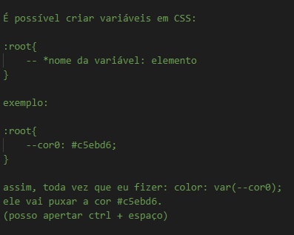

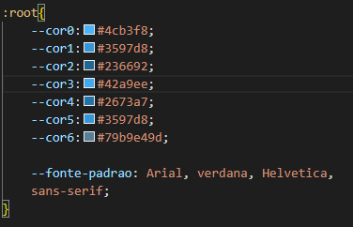



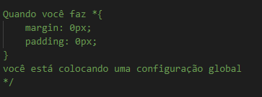

**Capítulo 17 – Responsividade do site**



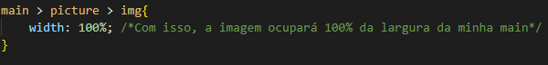

**Capítulo 17 – Uso do >, Recuo do parágrafo, Espaço entre as linhas, degradê transparente, colocar a lista em 2 colunas**







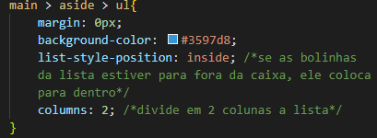

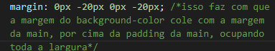

**Capítulo 17 – Vídeo responsivo**

